PROJET : PROJET D’APPUI AU RENFORCEMENT DE LA COHESION SOCIALE, A LA PREVENTION DE L’EXTREMISME VIOLENT ET A LA LUTTE CONTRE LES CONFLITS LIES A LA TRANSHUMANCE

Rapport de progrès du projet au 31 décembre 2025
Section 1 : Brève description du projet
Titre du Projet : | Projet d’appui au renforcement de la cohésion sociale, a la prévention de l’extrémisme violent et à la lutte contre les conflits liés à la transhumance
Award ID : | 00142909
Date de démarrage : | 02 janvier 2023
Date de fin prévue : | 31 décembre 2025
Pays : | BENIN
Effet UNSDCF / CPD associé : | D’ici à 2026, la population béninoise, en particulier les plus vulnérables, bénéficie d’un État de droit, d’une démocratie apaisée, d’une cohésion sociale renforcée.
Produits escomptés de l’UNSDCF visés : | Les acteurs de la chaîne sécuritaire, judiciaire et administrative et ceux de la société civile disposent davantage de capacités techniques, opérationnelles et financières pour assurer une gestion pacifique des espaces frontaliers, des conflits et la prévention de la radicalisation et de l’extrémisme violent.
Partenaire de réalisation : | Secrétariat permanent de la commission nationale de lutte contre la radicalisation, l’extrémisme violent et le terrorisme
Point Focal au Bureau du PNUD : | Dr Ibouraima Yankpe GBERE, Team Leader Gouvernance, Participation et Décentralisation
Période couverte par le rapport : | 01 janvier au 31 décembre 2025
Rapport préparé par : | M. Adamou ABA BAGNAN DNP, Mme Sakinatou BELLO Coordonnatrice PEV, Roger ATTEMBA Expert PEV et Julien DJIDONOU Spécialiste M&E

Section 2 : Point de mise en œuvre des recommandations précédentes (réunion du CTG de l’année 2024).

Description de la recommandation | Réponses de gestion | Observations
Anticiper sur l’acquisition des équipements à mettre à la disposition des bénéficiaires | Equipements commandés | Equipements en attente de remise aux bénéficiaires

Section 3 : Mise en œuvre du Projet

3-1 Situation actuelle des risques du projet

Type de risque | Date d’identification | Description | Réponses de gestion (préciser la date de mise en œuvre) /Actions de mitigation |  |  |  | Commentaires sur les actions de Mitigation et effets obtenus | Situation actuelle du risque (réduction, statut quo, croissant)
Type de risque | Date d’identification | Description | Actions de mitigation | Date de mise en œuvre | Parties responsables | Effets/résultats escomptés | Commentaires sur les actions de Mitigation et effets obtenus
Opérationnel | Janvier 2023 | Dégradation de la situation sécuritaire dans la zone d’intervention du projet | Utilisation des escortes pour le suivi des activités, mesures de déflection (transfert de risques) au profit des partenaires de mise en œuvre dans la zone pour exécuter les activités | Juin 2023 et suivi continuel de l’évolution du contexte | PNUD, secrétariat permanent de la commission nationale de lutte contre la radicalisation, l’extrémisme violent et le terrorisme | Réduction du risque |  | Croissant
Socio - économique | Septembre 2023 | La fermeture des frontières entre le Bénin et le Niger a augmenté les facteurs de vulnérabilité des communautés face à l’extrémisme violent | Développer des actions pour soutenir des moyens de subsistance des communautés et la résilience des communautés | Juin 2024 et suivi de l’évolution du contexte | Gouvernement, PNUD, | Réduction du risque |  | Statut quo
3-2 Difficultés rencontrées et solutions appliquées

Type de difficulté | Date d’identification | Description | Réponses de gestion (préciser la date de mise en œuvre et les acteurs impliqués) | Effets/Résultats escomptés | Commentaires sur les actions menées et les résultats obtenus | Situation actuelle du problème (en cours, résolu)

Section 4 : Performances réalisées
4.1-Situation des indicateurs et de la gestion financière

Produit escompté  (Produit 1) |  | Les acteurs communautaires entretiennent des dialogues permanents et développent des projets communs grâce à des espaces de promotion de la cohésion sociale
Indicateur(s) |  | Situation de référence | Cible annuelle (2025) | Cible à la fin du projet | Situation actuelle
 |  |  |  |  | Données quantitatives (désagrégation selon le sexe, si possible) |  |  |  | Données qualitatives
 |  |  |  |  | Femmes |  | Hommes | Total | Données qualitatives
Indicateur 1 : Nombre de membres de mécanismes de prévention et de gestion de conflits (y compris les jeunes et les de femmes) formé |  | - | 3 000  (16) | 3 000  (16) | 854 |  | 2 502 | 3 356
Indicateur 2 ; Nombre de participants aux journées de cohésion sociale |  | 0 | 26 431 | 37 500 | 25 010 |  | 26 458 | 51 468
Indicateur 3 : Disponibilité du texte créant l’ONAPREGECC |  | 0 | 01 | 01
Indicateur 4 : Nombre d’habitants et de leaders religieux/coutumiers sensibilisés sur la cohésion sociale, le vivre-ensemble et la prévention de l’extrémisme violent |  | 0 | 39 319 | 40 000 | 12 782 |  | 28 889 | - 671 | A : Population 40063 H et 12290F  B : leaders religieux 1608H et 492 F
Indicateur 5 : Nombre de professionnels des médias locaux, nationaux et animateurs de canaux digitaux formés |  | 0 | 60 | 60 | 46 |  | 83 | 129
Produit escompté (produit 2 du pilier 2) |  | Les acteurs engagés dans la PEV disposent d’une architecture institutionnelle renforcée pour la lutte contre l’extrémisme violent à même d’améliorer la gouvernance et la communication aux niveaux national, départemental et local.
Indicateur 6 : Nombre de systèmes d’alerte précoce opérationnels |  | 0 | 16 | 16 | 161 |  | 1151 | 1312
Indicateur 7 : Nombre de jeunes sensibilisés sur les risques de leur endoctrinement et de leur recrutement par des extrémistes violents et des terroristes (20% des jeunes sans emploi ou en sous-emplois |  | Rencontres Présentielles | 9 000 | 9 000 | 4 137 |  | 6 446 | 10 583
 |  | Canaux digitaux | 282 000 | 282 000 | 24 567 |  | 271 960 | 296 527
 |  | Radios Communautaires | 312 000 | 312 000 | 127 679 |  | 221 686 | 349 365
Indicateur 8 : Nombre combiné de FDS formés qui contribuent à la protection des citoyens et à l'amélioration de la sécurité locale (experts en déminage, policiers, membres de comités locaux de sécurité et d'organisations féminines) |  | 0 | 1 000 | 1 000 | 26 |  | 996 | 1022
Indicateur 9 : Nombre de recherches PEV réalisées |  | 2 | 5 | 5 |  |  |  | 4 | Un étude finalisée, trois réalisées et en cours de validation
Indicateur 10 : Nombre de mallettes pédagogiques élaborées et exploitées |  | 0 | 3 | 3 |  |  |  | 3 | Mallettes réalisées
Produit escompté (produit 3 du pilier 3) |  | Les communautés transhumantes et les agriculteurs trouvent des solutions pacifiques à leurs conflits
Indicateur 11 : Pourcentage de conflits liés à la transhumance réglés (Nombre de conflits survenu annuellement) |  | 120 | 80-100%  (48) | 80-100%  (48)
Indicateur 12 : Nombre de producteurs agropastoraux formés en matière d’entreprenariat agropastoral et équipés |  | 0 | 1 600 | 1 600 | 698 |  | 902 | 1600 | 1600 bénéficiaires enrôlés et formés. Phase d’équipements en cours
Indicateur 13 : Disponibilité de la cartographie des secteurs porteurs de la zone cible du projet |  | 0 | 01 | 01 |  |  |  |  | Etude en cours actuellement
Indicateur 14 : Nombre combiné de FDS renforcés en matière de prévention et de lutte contre l’extrémisme violent et les conflits liés à la transhumance, y compris le respect des droits humains notamment ceux des peulhs |  |  | 1000 | 1000 | 61 |  | 999 | 1060
Analyse des progrès à ce jour |  | Indicateur 1 |  | Indicateur annuel réalisé : 112%  Indicateur cible du projet réalisé : 112%
 |  | Indicateur 2 |  | Indicateur annuel réalisé : 195%  Indicateur cible du projet réalisé : 137%
 |  | Indicateur 3 |  | La référence de l’indicateur est définie par l’étude de démarrage. Mais l’activité devant concourir à la réalisation de l’indicateur n’est pas exécuté.
 |  | Indicateur 4 |  | Indicateur annuel réalisé : 106%  Indicateur cible du projet réalisé : 106%
 |  | Indicateur 5 |  | Indicateur annuel réalisé : 215%  Indicateur cible du projet réalisé : 215%
 |  | Indicateur 6 |  | Indicateur annuel réalisé : 100%  Indicateur cible du projet réalisé : 100%
 |  | Indicateur 7 |  | Indicateur annuel réalisé : 109%  Indicateur cible du projet réalisé : 109%
 |  | Indicateur 8 |  | Indicateur annuel réalisé : 102,20%  Indicateur cible du projet réalisé : 102,20%
 |  | Indicateur 9 |  | Indicateur annuel réalisé : 90%  Indicateur cible du projet réalisé : 90%
 |  | Indicateur 10 |  | Indicateur annuel réalisé : 100%  Indicateur cible du projet réalisé : 100%
 |  | Indicateur 11 |  | La collecte des données est cours
 |  | Indicateur 12 |  | Indicateur annuel réalisé : 100%  Indicateur cible du projet réalisé : 100%
 |  | Indicateur 13 |  | Indicateur annuel réalisé : 90%  Indicateur cible du projet réalisé : 90%
 |  | Indicateur 14 |  | Indicateur annuel réalisé : 105,95%  Indicateur cible du projet réalisé : 105,95%
Principales réalisations (résultats d’activités) |  | Résultat d’activité 1 |  | 16 mécanismes de prévention des conflits communautaires incluant les femmes et les jeunes sont renforcés et opérationnels au niveau local
 |  | Période |  | 1er janvier au 31 décembre 2025
 |  | Progrès à ce jour |  | 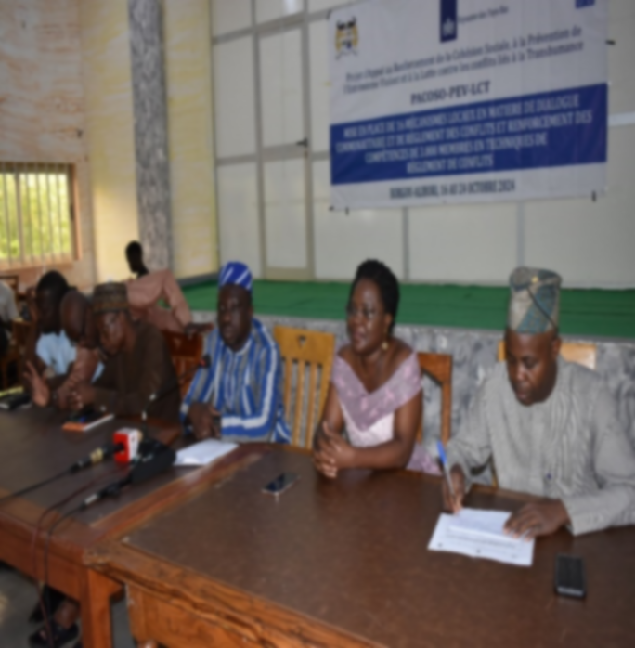  - 112% (16 mécanismes locaux de prévention et de règlement des conflits mis en place ou redynamisés avec plus de 3356 membres formés contre 3000 planifiés). 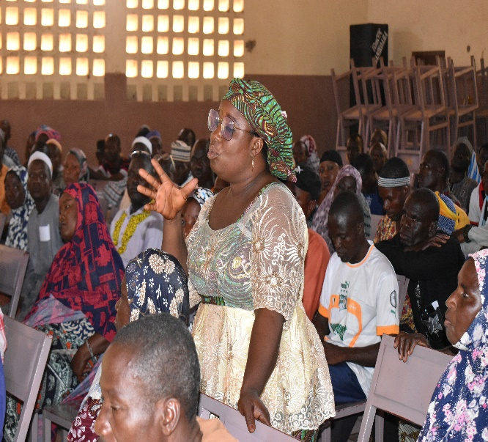  Figure 1Lancement de la mise en place des mécanismes locaux de règlement des conflits
 |  | Résultat d’activité 2 |  | Les populations adoptent une pratique religieuse tolérante permettant de lutter contre les comportements de stigmatisation/marginalisation
 |  | Période |  | 1er janvier au 17 décembre 2024
 |  | Progrès à ce jour |  | - 106% de la population et leaders religieux (imams et prédicateurs, prêtres et pasteurs, responsables des cultes endogènes…) des 12 communes cibles restantes du projet sont sensibilisés sur la cohésion sociale, le vivre-ensemble et la prévention de la radicalisation religieuse.  - 215% de professionnels des médias locaux/communautaires (organes de presse écrite et audio-visuelles nationales et nationaux) et les animateurs de canaux digitaux (réseaux sociaux, blogs, podcasts, page web, web TV, etc.) sont formés sur les traitements des informations sécuritaires en général et particulièrement sur celles relatives à la prévention de l’extrémisme violent  - 137% des populations sont touchés à travers les journées de cohésion sociale (journées de soins de santé prodigués par les forces de sécurité aux populations rurales, journées portes ouvertes, journées de plantation d’arbres, journées sportives, culturelles, débats radiodiffusés…) entre les populations civiles, les autorités communales et forces de défense et de sécurité en adoptant une approche centrée sur les personnes dans la prestation de services et en particulier la participation communautaire et le partenariat.  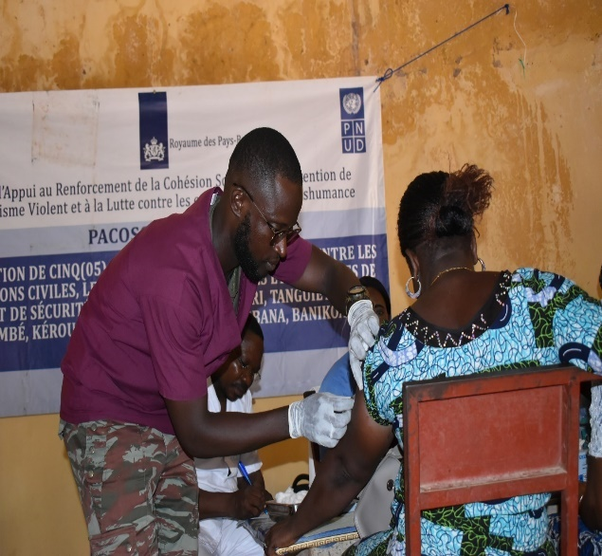 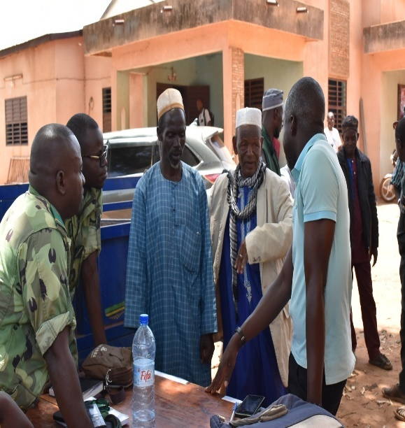Journée de soins de santé aux populations
 |  | Résultat d’activité 3 |  | Les structures locales de PEV sont en mesure d’identifier des signes précurseurs de l’extrémisme violent et de sensibiliser les jeunes sur les risques de leur endoctrinement
 |  |  |  | 1er janvier au 17 décembre 2024
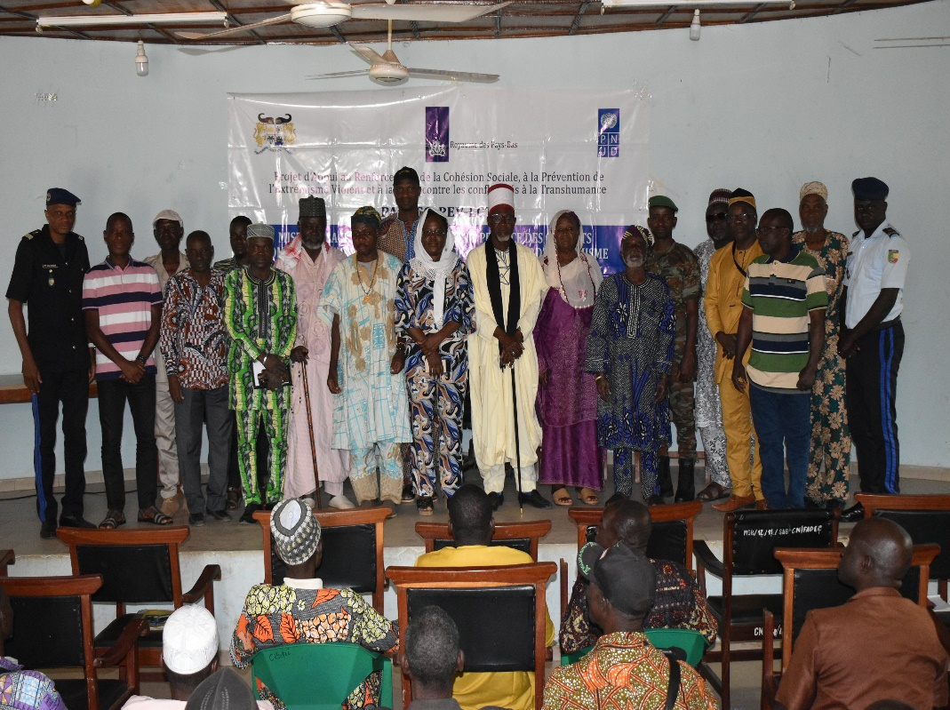
- 100% (16 sur 16) systèmes d’alerte précoce sont mis en place dans les communes cibles pour la prévention des conflits communautaires, des risques de radicalisation et d’extrémisme violent au niveau national, départemental et local.
Mise en place des systèmes d'alerte précoce

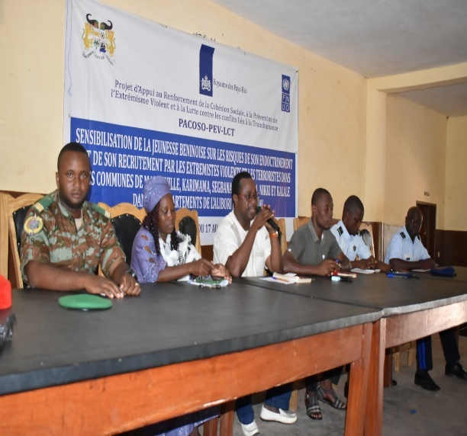
- 109% (656475 contre 603000) de jeunes béninois sont sensibilisés sur les risques de leur endoctrinement et de leur recrutement par des extrémistes violents et des terroristes à travers divers canaux digitaux, les radios communautaires et les rencontres présentielles.

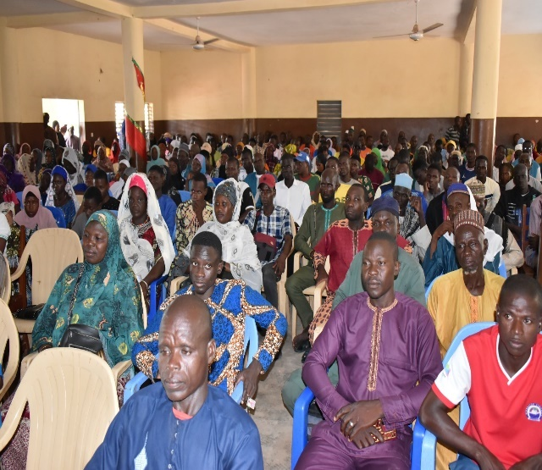
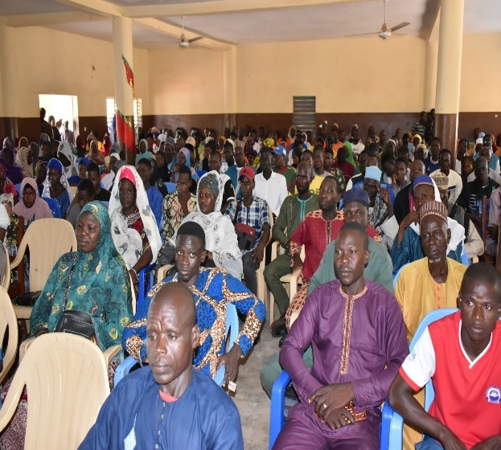
Séances de sensibilisation de la jeunesse sur les risques de leur endoctrinement et de leur recrutement par les EVT
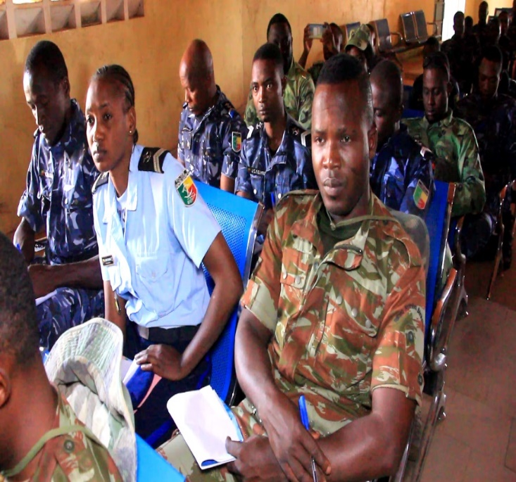

- 102,20% de membres des FDS sont formés en matière de traitement et d’analyse des alertes en vue d’accroître leur proactivité.

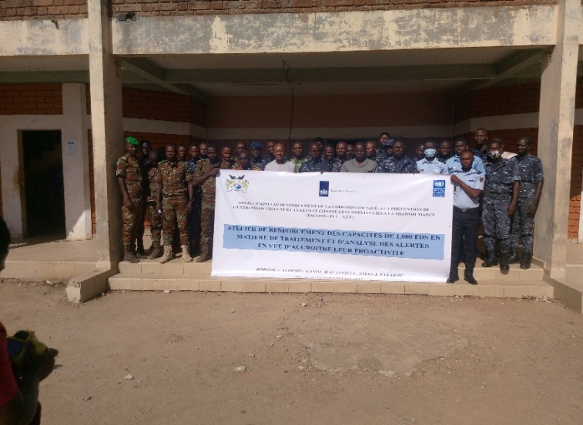
- 105,95% de membres des FDS renforcés en matière de prévention et de lutte contre l’extrémisme violent et les conflits liés à la transhumance, y compris le respect des droits humains notamment ceux des peulhs.
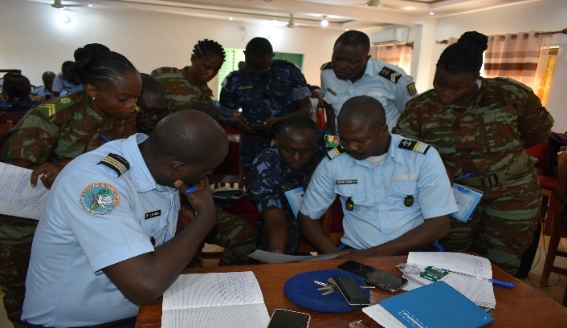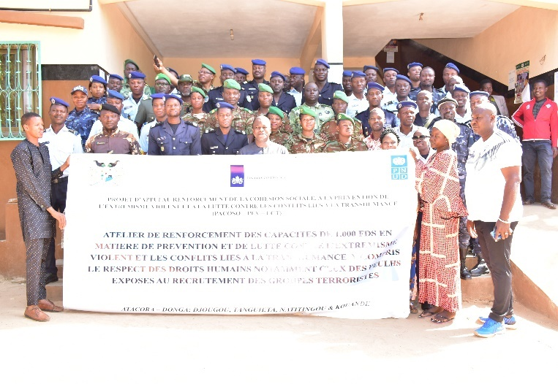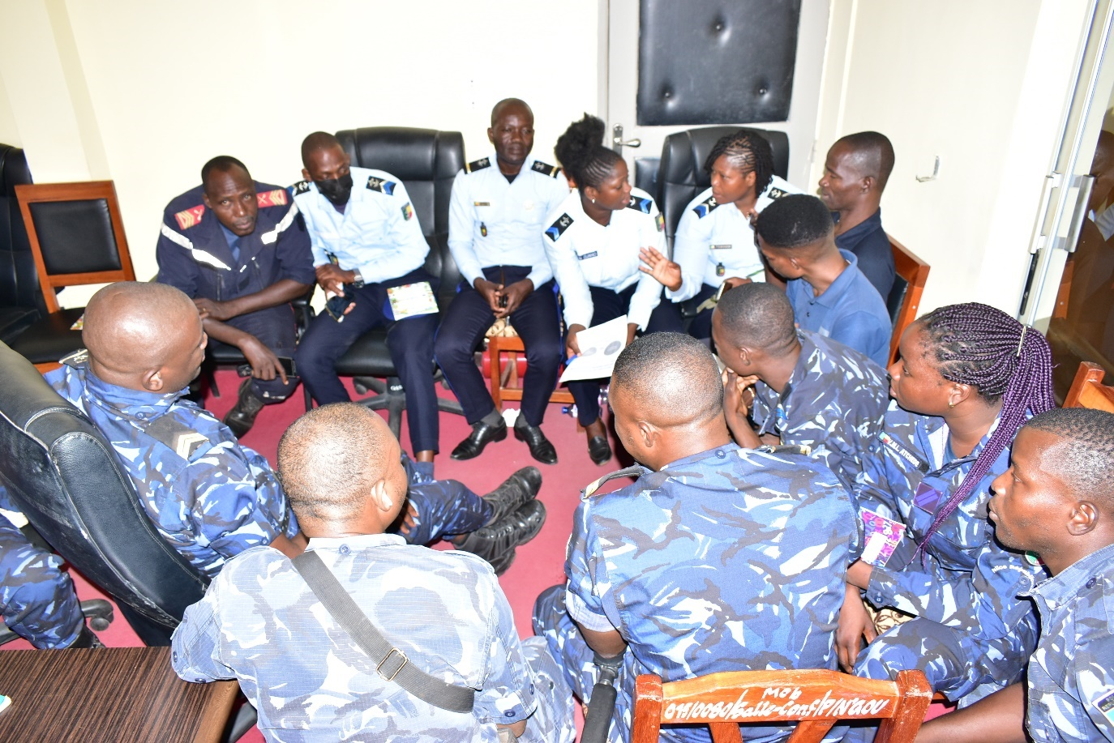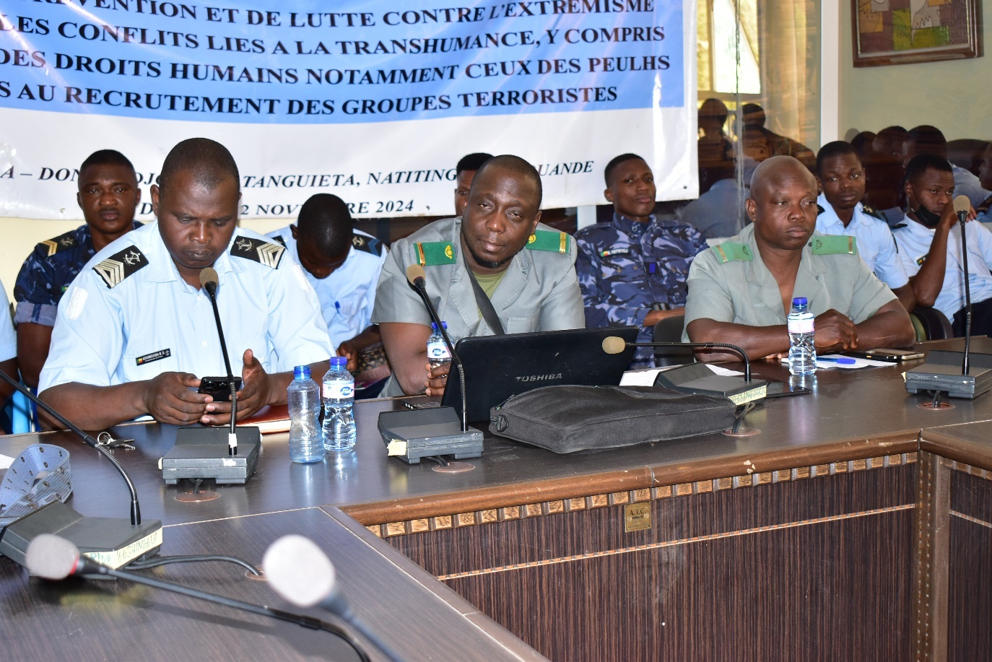

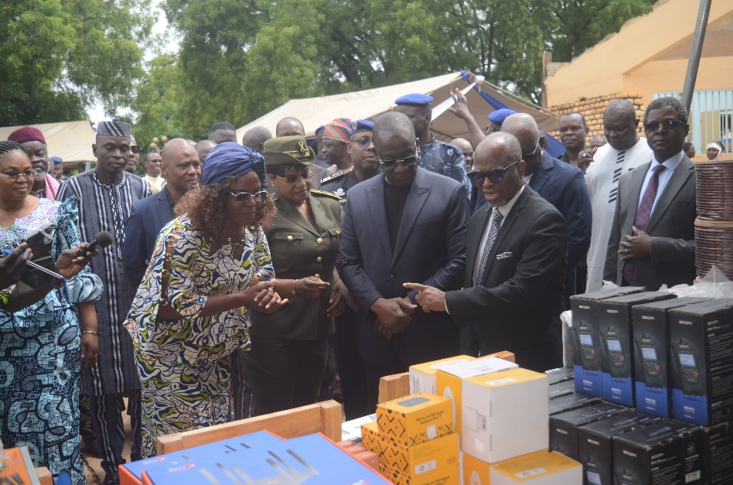

Viste des stands d’équipements et matériels acquis au profit des radios communautaires, des commissariats et des mairies des 16 communes bénéficiaires du projet par les officiels.

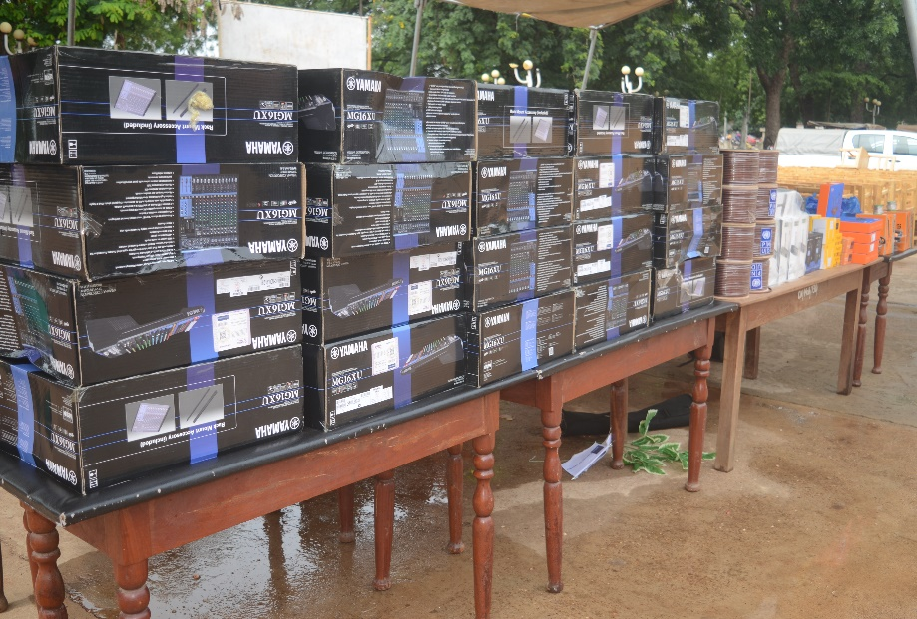

Remise d’échantillon de matériels aux bénéficiaires par les officiels









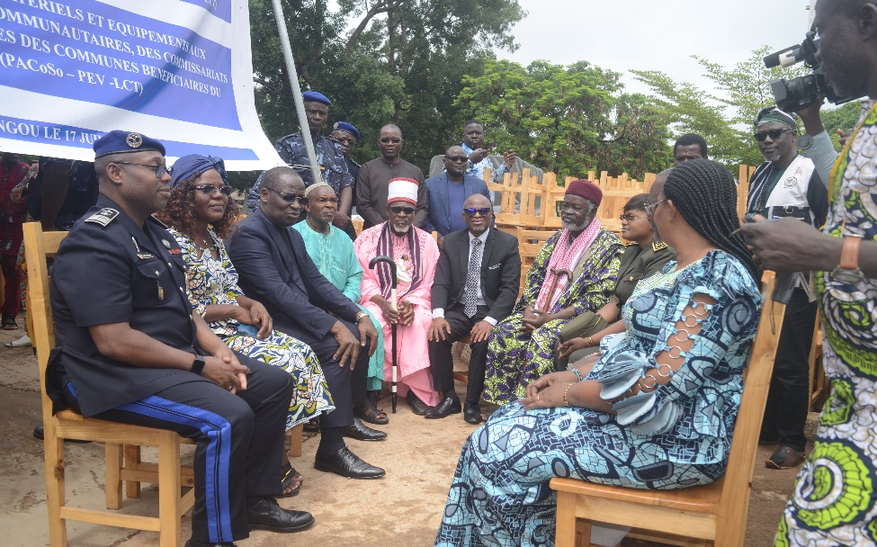

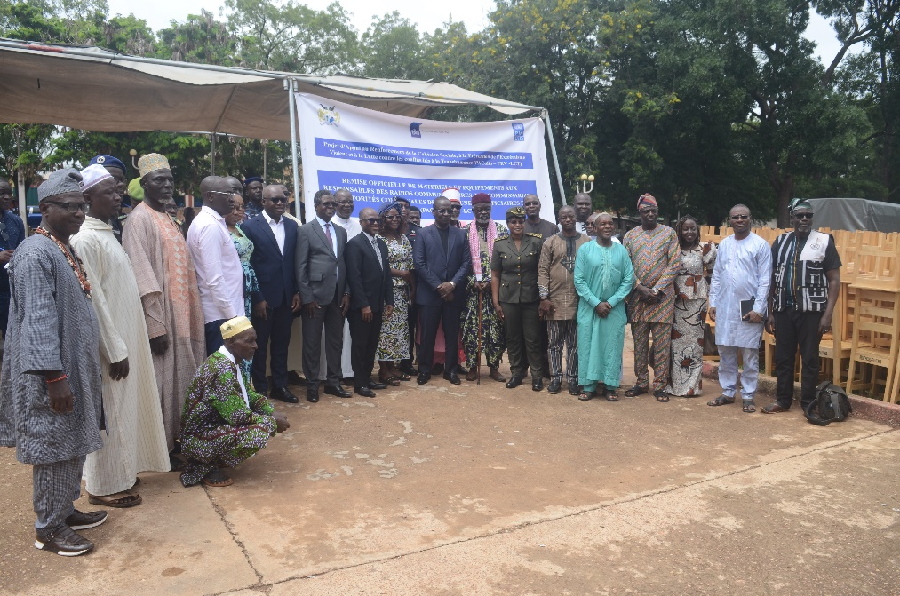

- 1600 bénéficiaires enrôlés et 1432 dont 550 femmes formés dans les filières porteuses : production végétale, production animale et transformation agroalimentaire du 30 juin au 18 juillet 2025 dans les 16 communes bénéficiaires du projet

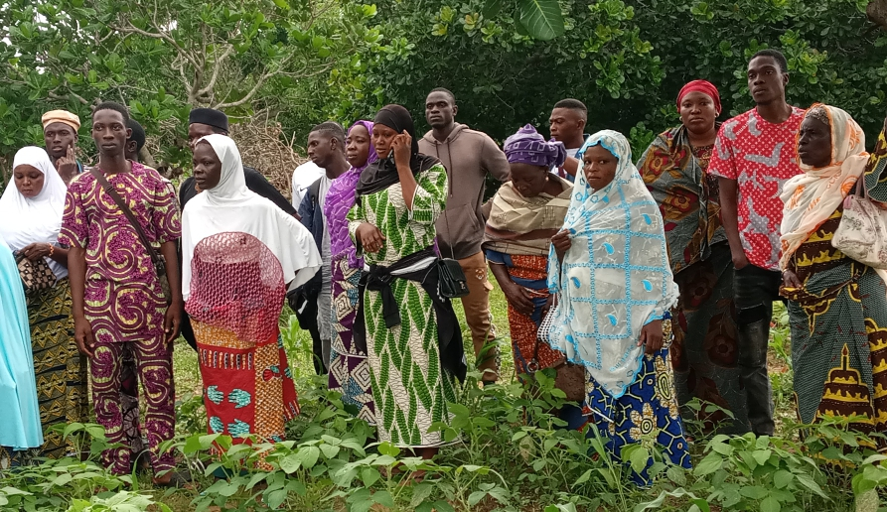

Figure : Phase pratique de la formation en production végétale
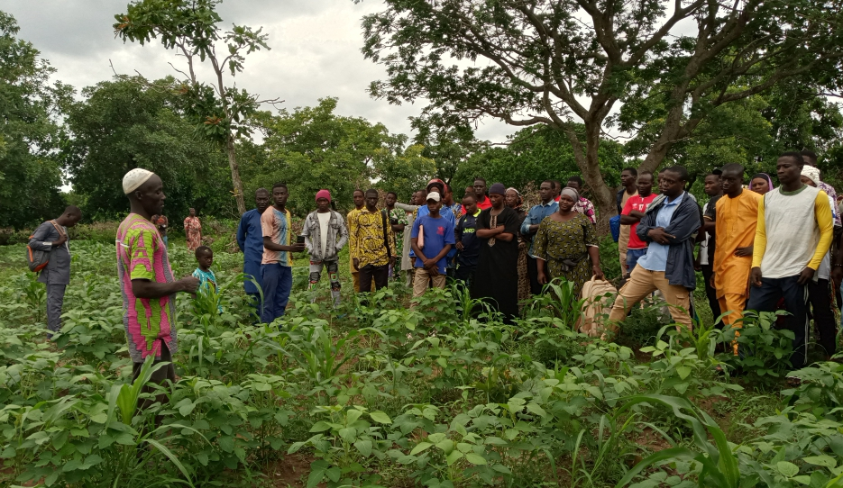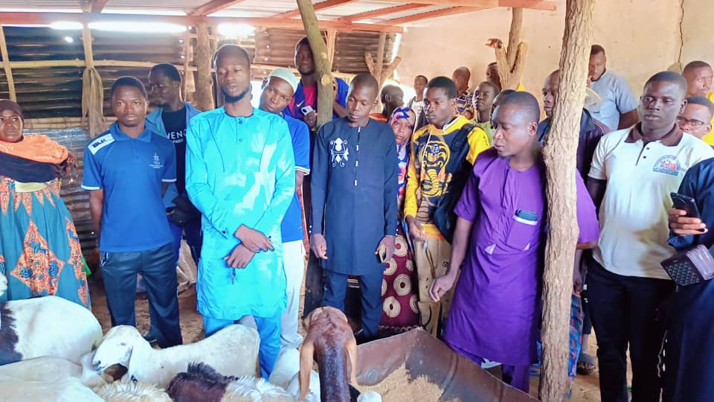
Phase pratique formation en production animale
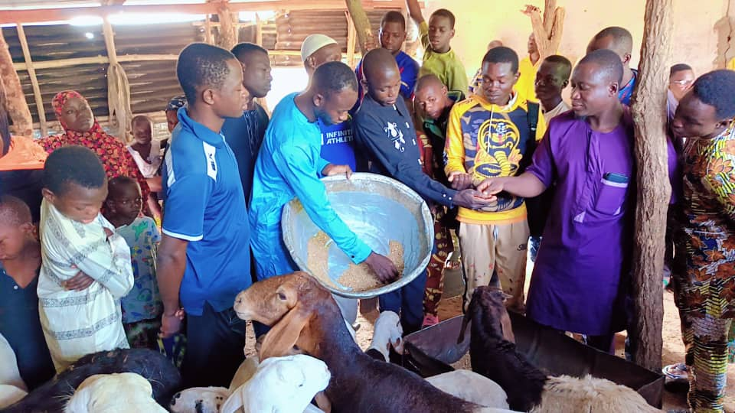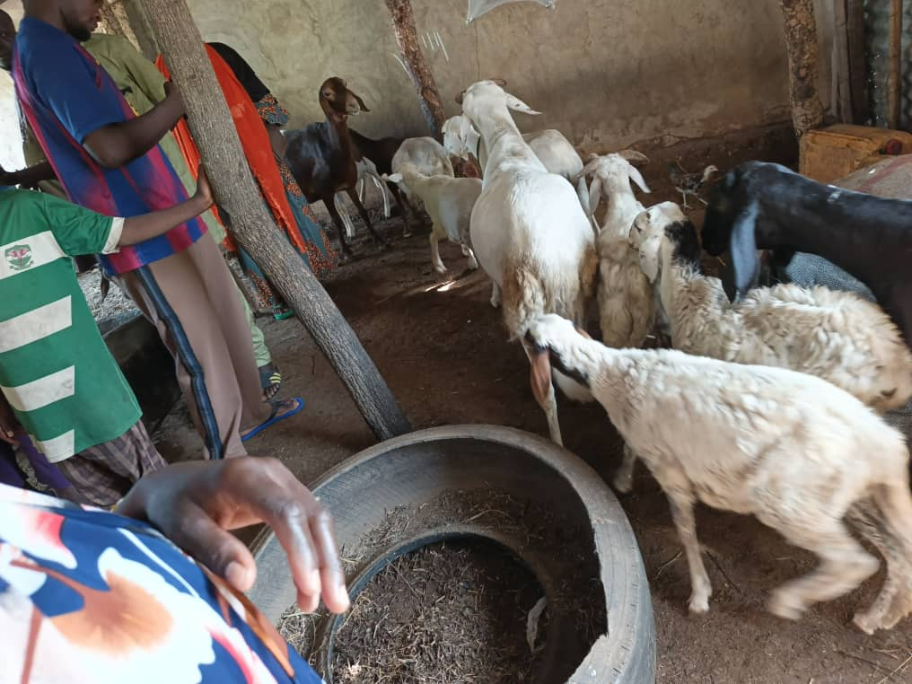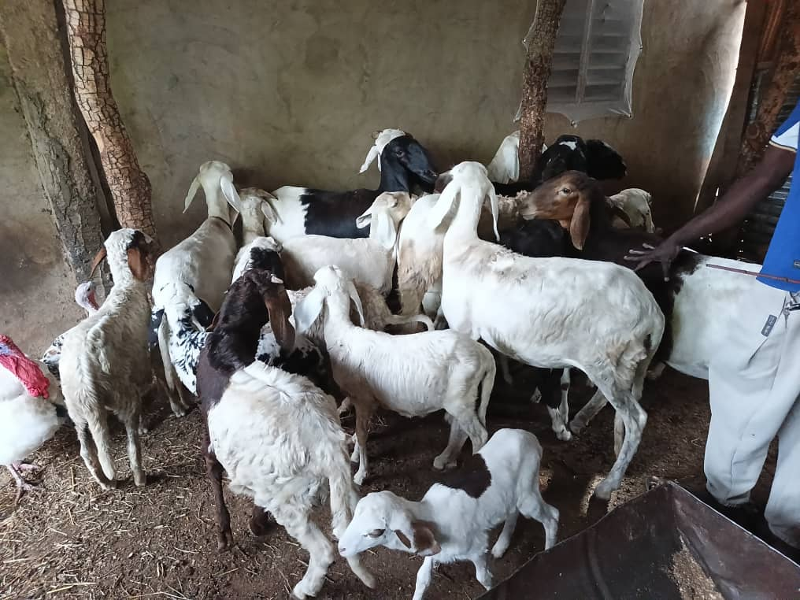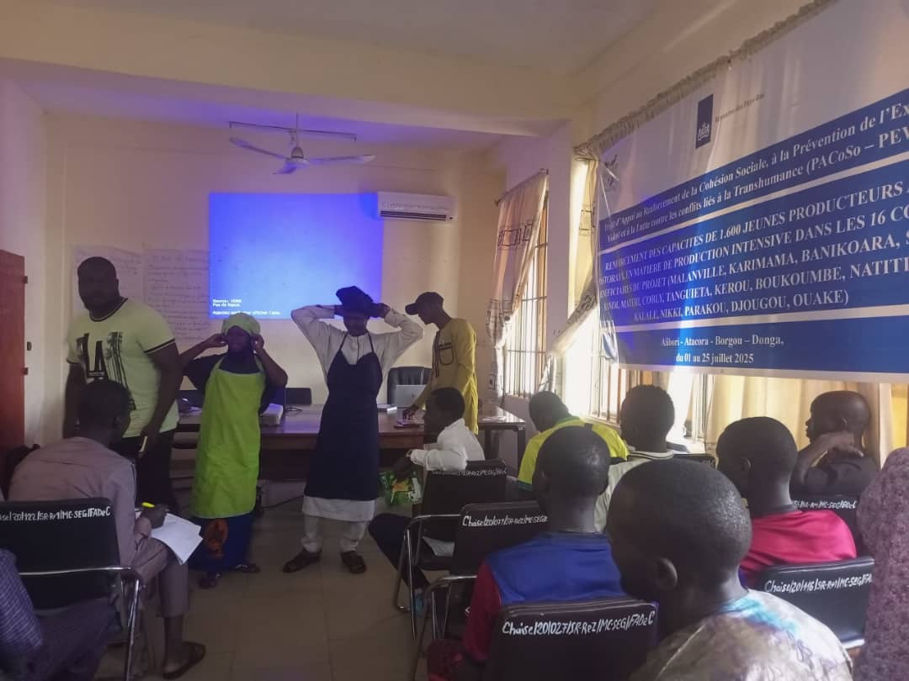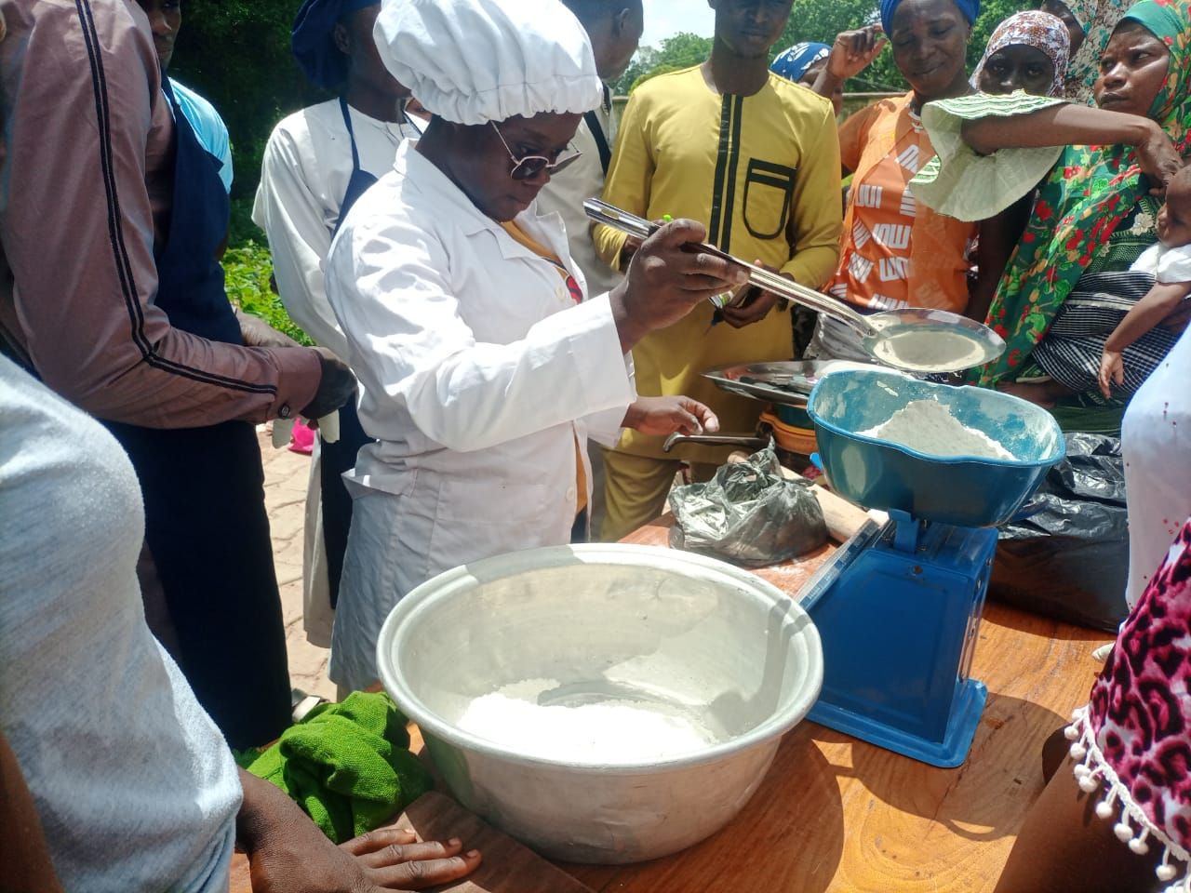
Phase pratique formation en transformation agroalimentaire
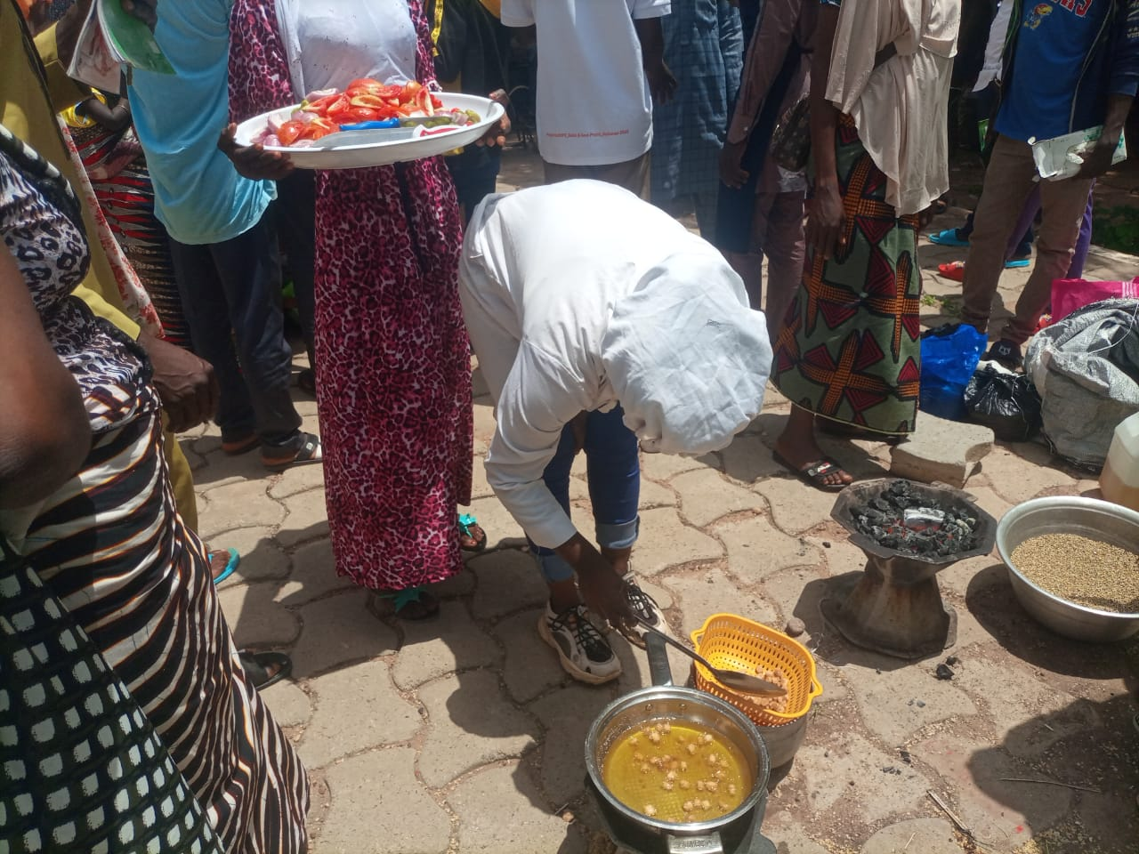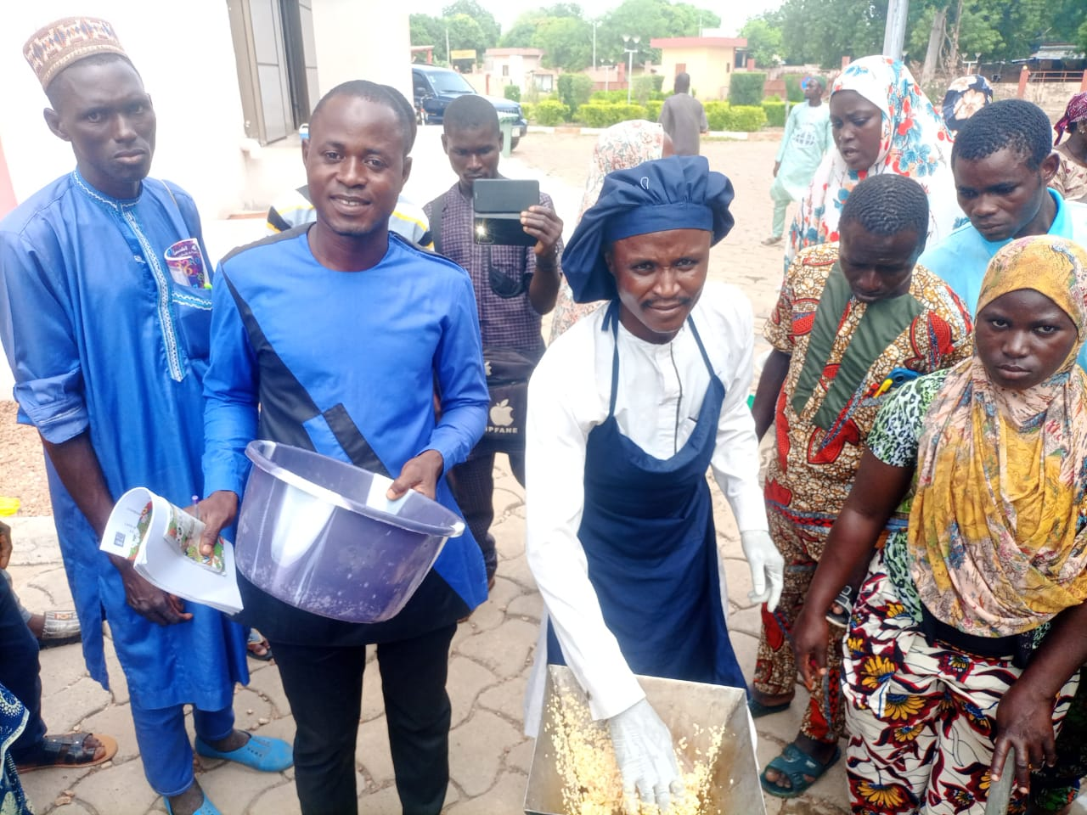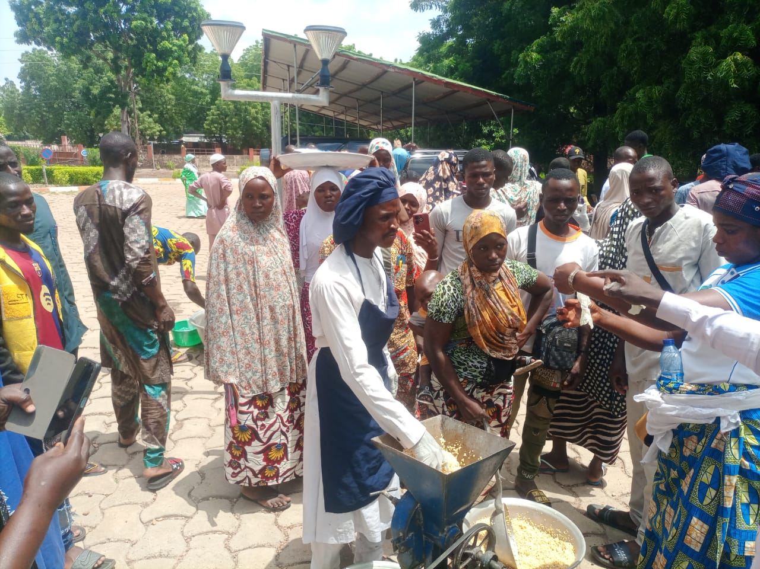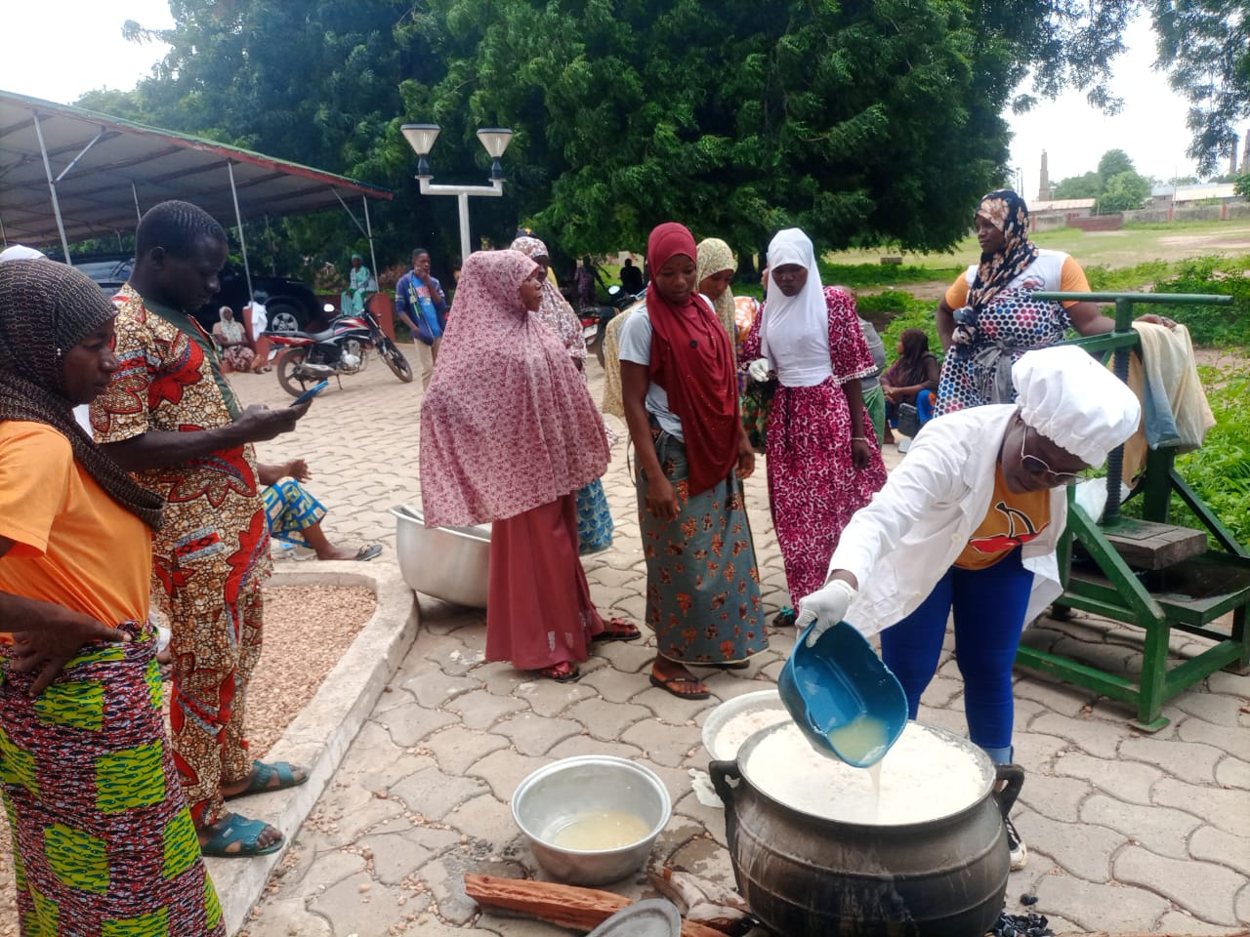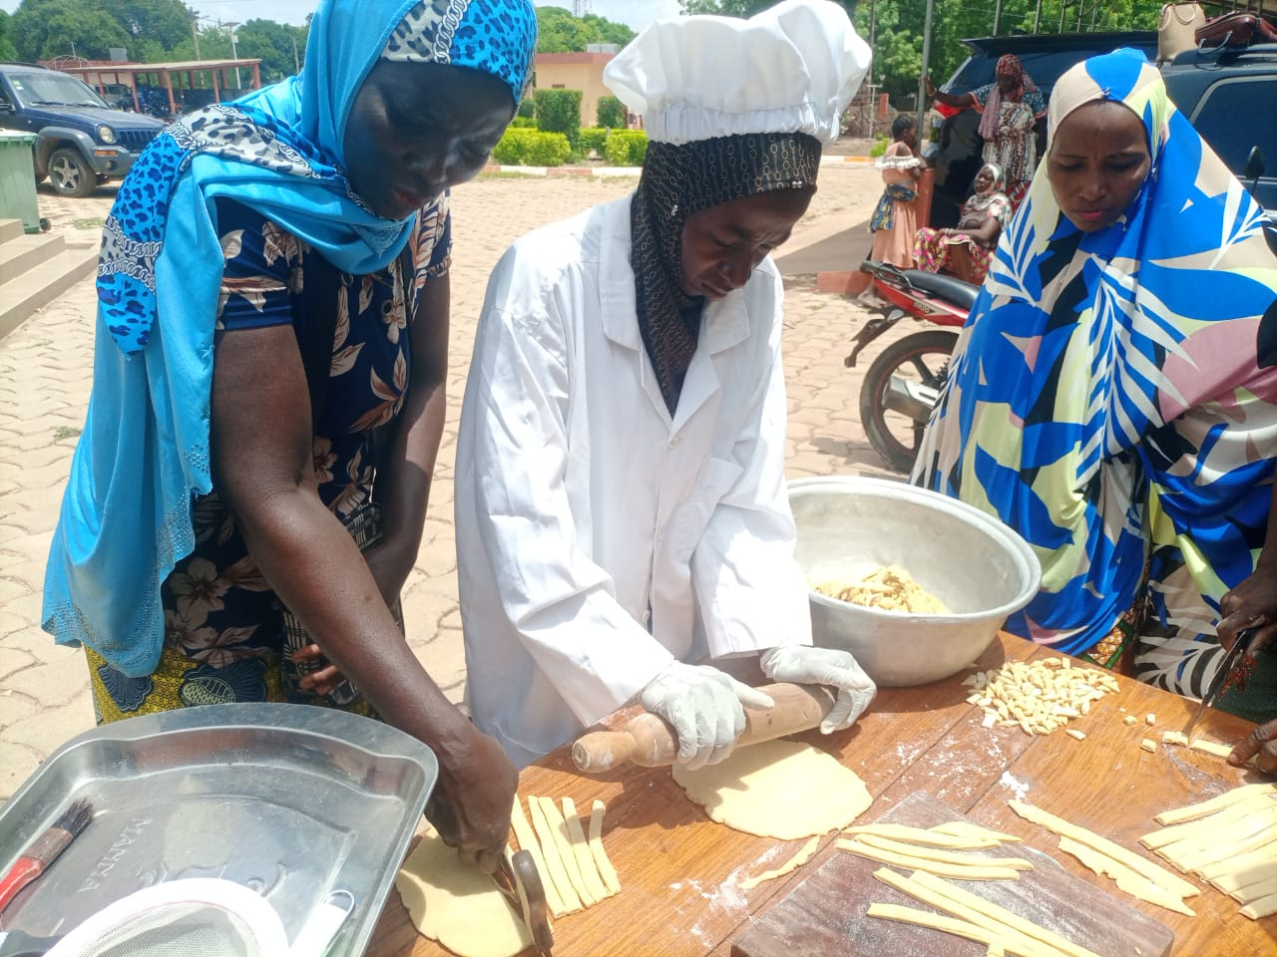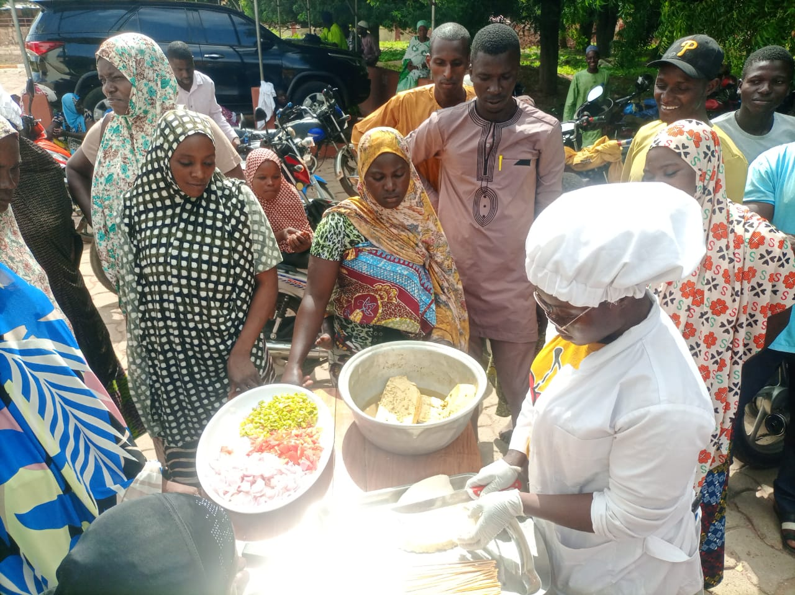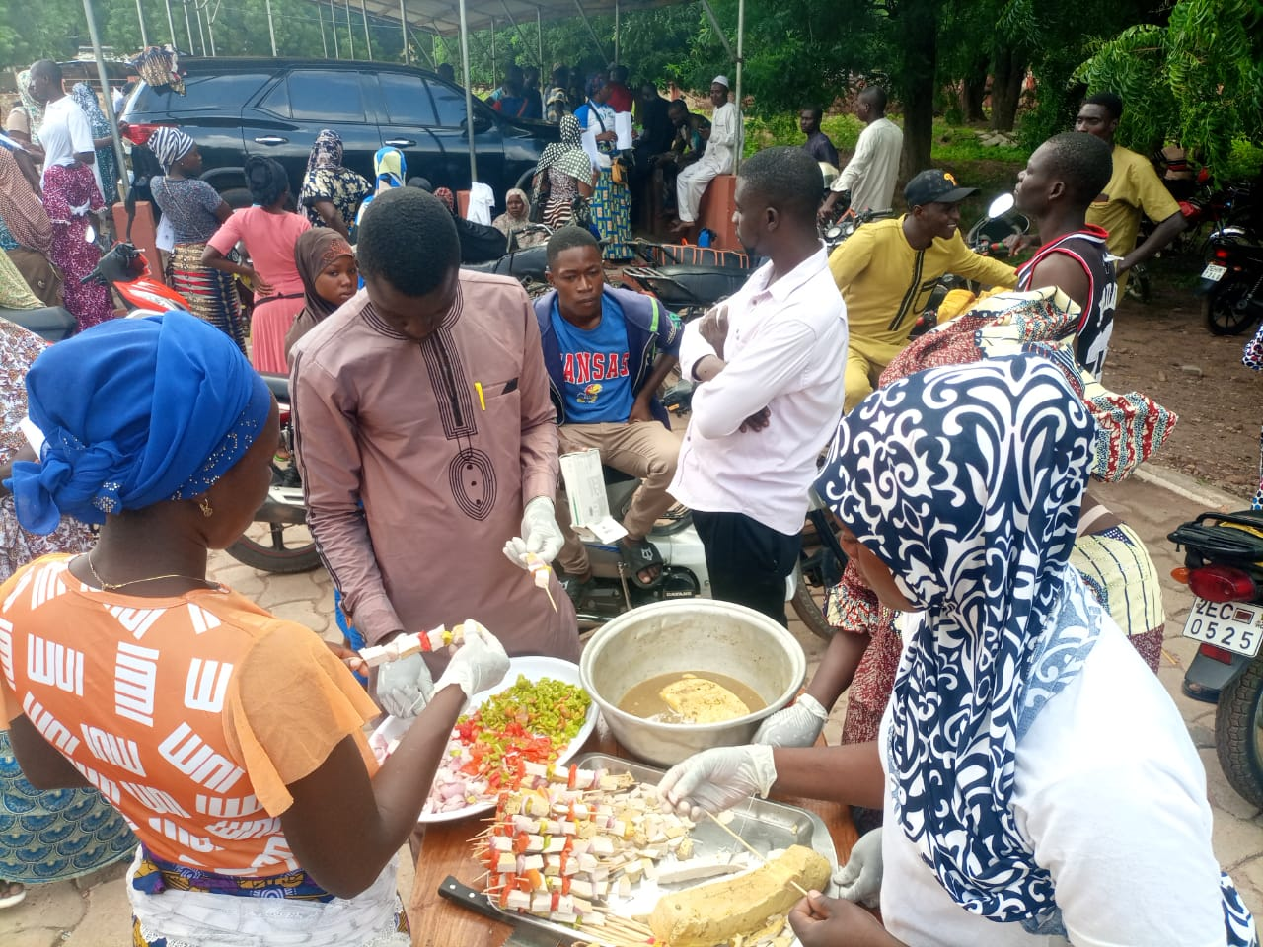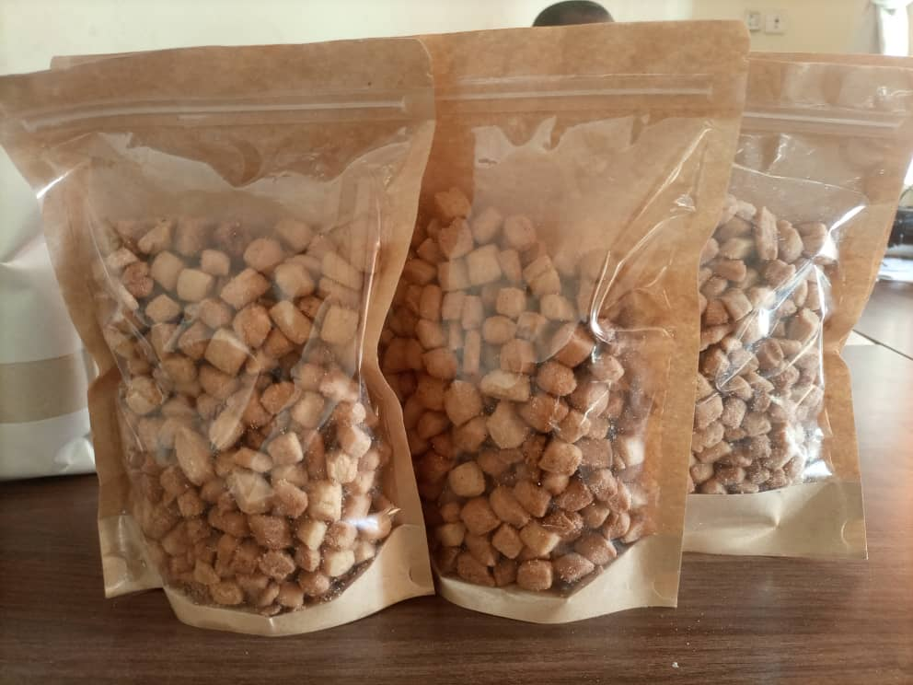

Critère de qualité |  |  | Date | Point de vue de l’utilisateur |  |  |  | Situation des ressources | Respect du délai de réalisation
Valider les études en cours et les mallettes pédagogiques |  |  | Décembre 2025 | Etudes et mallettes validées et rapports disponibles |  |  |  | RAS | Oui
Réaliser une cartographie des secteurs porteurs et des femmes et jeunes agro-entrepreneurs potentiels des zones cibles |  |  | Décembre 2025 | La cartographie des secteurs porteurs et des femmes et jeunes agro-entrepreneurs potentiels est réalisée |  |  |  | RAS | Oui
Suivi de la remise d’équipement aux 1600 bénéficiaires de l’appui à la production intensive |  |  | Décembre 2025 | 50% de Femmes |  |  |  | RAS | Oui
Mettre en place, en collaboration avec les autres projets financés par les Pays-Bas, des structures pour l'éclosion socio-économique de femmes et jeunes dans les principales localités exposées à l'EV, les sensibiliser et, au besoin, leur octroyer des kits d'installation. |  |  | Décembre 2025 |  |  |  |  | RAS | Oui
TAUX D’EXECUTION POUR LA PERIODE (1er janvier au 31 décembre 2025)
Compte |  | Fonds | Donateur | Partie responsable |  | Montant des ressources budgétisées (en USD) |  | Dépenses (au 31 décembre 2025) | Solde
 |  | 30000 | PNUD | MISP |  | 849927 |  | 738757
TOTAL GENERAL |  |  |  |  |  | 849927 |  | 738757
Taux d’exécution physique (TEP) : 92,85%

Taux d’exécution financière (TEF) : 86,92%

 | TAUX D’EXECUTION CUMULES (2023 – 2025)
 | Compte | Fonds | Donateur | Partie responsable |  | Montant des ressources budgétisées (en USD) |  | Dépenses (au 31 décembre 2025) | Solde
 |  | 30000 | PNUD | MISP |  | 3 574 650
 | TOTAL GENERAL |  |  |  |  | 3 574 650
Taux d’exécution physique (TEP) : 92,85%

Taux d’exécution financière (TEF) : 86,92%

4.2-analyse globale des résultats genre du projet
Analysez ce qui a bien fonctionné et dites le pourquoi  La stratégie de mise en œuvre du Projet se fonde sur la demande et les besoins exprimés par les entités nationales. La mise en œuvre du Projet s’effectue selon le principe de l’appropriation nationale. C’est pourquoi les communes qui sont les bénéficiaires directes du projet sont associés à toutes les étapes d’implémentation du projet. La démarche de mise en œuvre du projet est non seulement sensible au genre et à la diversité culturelle, mais également respecte les principes d’équité et de « do no harm » et particulièrement dans les communes les plus exposées aux violences, aux fragilités et aux conflits.  Au regard de ce qui précède, les interventions du Projet sont entre autres au profit de : (i) la participation des jeunes et des femmes à la conception du projet; (ii) la prise en compte des besoins de sécurité et protection des populations vulnérables (femmes enfants) dans la zone d’intervention du projet, (iii) la prise en compte des jeunes et des femmes dans les mécanismes locaux de dialogue communautaire et les systèmes d’alerte précoce, (iv) la planification des activités génératrices de revenu au profit de ces jeunes et femmes afin de renforcer leurs moyens de subsistance pour les transformer davantage en consolidateurs de la paix. | Analysez ce qui n'a pas bien fonctionné et dites la manière dont vous pensez améliorer la situation  RAS
Commentaires et Suggestions  Il est important de consolider les acquis du projet en vue de perpétuer les actions en matière de prise en compte du genre. | Demande d’appui de renforcement (si nécessaire)  RAS

Section 5 : Bonnes pratiques et leçons apprises

Type | Date d’identification | Succès réalisés (décrire ce qui a bien marché et les facteurs qui soutiennent ce succès) | Faiblesses (décrire les défis ou les domaines d’amélioration non anticipés) | Solutions recommandées (comment les défis ont-ils été surmontés ? et comment les choses auraient-elles pu être faites différemment/mieux)
 | Août 2023 (continue au cours de la mise en œuvre des activités) | L’Implication des hiérarchies et des cabinets ministériels aux activités à travers leur sensibilisation et leur information a l’avantage de pouvoir permettre d’identifier et d’anticiper sur certaines activités qui pourraient trainer si éventuellement cette implication faisait défaut. | RAS | RAS
 | Août 2023 (continue au cours de la mise en œuvre des activités) | Les mesures de mitigation des risques consistant à permettre aux partenaires communautaires de mettre en œuvre les activités permettent de poursuivre l’exécution du projet | RAS | RAS

Environnemental, financier, opérationnel, organisationnel, politique, réglementaire, sécuritaire, stratégique, autre (à préciser)

